

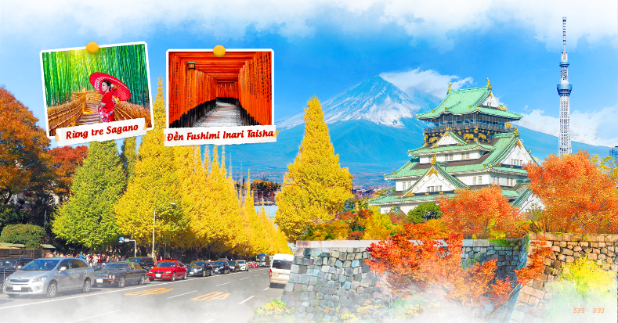

***KHÁM PHÁ NHẬT BẢN***

**🕐 06 Ngày 05 Đêm | ✈ Vietnam Airlines**

**ĐIỂM THAM QUAN NỔI BẬT:**

* *Chùa cổ Asakusa Kannon*
* *Chụp hình với thápTokyo Sky tree*
* *Thưởng trà thức biểu diễn Geisha show hấp dẫn*
* *Đai lộ Icho Namiki*
* *Hái trái cây theo mùa*
* *Làng cổ Oshino Hakkai*
* *Núi Phú Sĩ*
* *Công viên Oishi Park & Hồ Kawaguchi*
* *Đền ngàn cổng Fushimi Inari Taisha*
* *Trải nghiệm tàu siêu tốc Shinkansen*
* *Rừng tre Sagano*
* *Thành Osaka*
* *Thưởng thức đặc sản bò Kobe*
* *Bảo tàng rượu Sake nổi tiếng*
* *Thưởng thức đặc sản cua Tuyết và thuyền sashimi hấp dẫn*
* *Shopping tại khu phố nổi tiếng Shinsaibashi, Namba*

**HÀNH TRÌNH**

|  |  |
| --- | --- |
| **NGÀY 1** | **TP. HỒ CHÍ MINH✈ NARITA (Nghỉ đêm trên máy bay)** |

**Tối 21h30:** Quý khách có mặt tại sân bay quốc tế **Tân Sơn Nhất**. Trưởng đoàn hỗ trợ làm thủ tục cho đoàn khởi hành đến sân bay **Quốc Tế Narita** trên chuyến bay **VN306 lúc 00h25**. Nghỉ đêm trên máy bay.

|  |  |
| --- | --- |
| **NGÀY 2** | **NARITA 🚍 TOKYO ( Ăn sáng trên máy bay, trưa, tối )** |

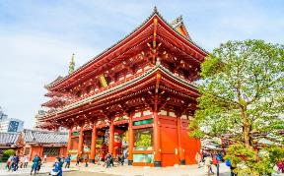**Sáng 08h00:** Đoàn đáp xuống sân bay **Quốc Tế Narita**. Làm thủ tục nhập cảnh. Xe đón đoàn di chuyển về Tokyo - *được mệnh danh là trái tim của Nhật Bản, Tokyo luôn là điểm đến hấp dẫn đối với du khách quốc tế. Nơi đây không chỉ nổi tiếng với các khu đô thị sầm uất, hiện đại mà còn lưu giữ rất nhiều giá trị văn hóa, ẩm thực lâu đời của Nhật Bản*

* **Chùa cổ Asakusa Kannon** – ngôi đền linh thiêng, cổ kính nhất hiện nay ở trung tâm Tokyo với kiến trúc truyền thống, đặc trưng thời Edo.
* 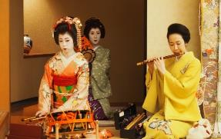**Nakamise-dori**.- con đường mua sắm trước chùa với nhiều cửa hàng ngập tràn những món quà lưu niệm độc đáo và đồ ăn nhẹ truyền thống.
* **Tokyo Sky Tree** – là tháp truyền hình cao 634m với tầm nhìn toàn cảnh Tokyo đầy ấn tượng của Nhật Bản (*chụp hình bên ngoài*).

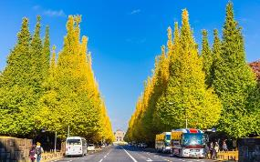**Trưa:** Đoàn dùng bữa tại nhà hàng địa phương, thưởng thức show diễn truyền thống quyến rũ của các **geisha** nét đẹp văn hóa lịch sử của một trong những biểu tượng đất nước Nhật Bản. Những bộ kimono chi tiết cầu kì, kiểu trang điểm nổi bật đặc trưng đại diện cho vẻ đẹp và sự thanh lịch.

* **Meiji Jingu Gaien Mae & Icho Namiki –** một trong những con đường nổi tiếng ở Tokyo. Đặc biệt thu hút khi những hàng cây bạch quả vào mùa thu, những hàng cây được cắt tỉa gọn gàng này đổi từ màu xanh thường thấy sang màu cam và vàng rực rỡ  tạo nên một con đường tuyệt đẹp như được dát vàng, óng ánh giữa ánh nắng thu dịu nhẹ

Đoàn di chuyển về **Yamanashi.**

**Tối:** Đoàn nhận phòng khách sạn, dùng bữa tối tại nhà hàng. Nghỉ đêm tại **Yamanashi***.* Công ty tặng thêm quý khách thưởng thức đặc sản cua Tuyết và thuyền sashimi hấp dẫn.Sau bữa tối, đoàn trải nghiệm mặc trang phụctruyền thống **Yukata**, tắm **Onsen** – giúp thư giãn tinh thần, giảm mệt mỏi sau ngày dài. Đây cũng là một nét văn hóa rất nổi tiếng tốt cho sức khỏe của người Nhật Bản. Nghỉ đêm tại **Yamanashi**

|  |  |
| --- | --- |
| **NGÀY 3** | **YAMANASHI 🚍 TOYOHASHI ( Ăn sáng, trưa, tối )** |

**Sáng:** Đoàn dùng bữa sáng tại khách sạn và làm thủ tục trả phòng. Di chuyển đến một trong những địa điểm luôn thu hút du khách:

* Hái trái cây, thưởng thức tại vườn các loại quả theo mùa như : nho ,táo, lê , quýt …
* 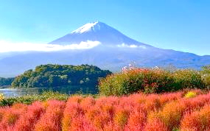**Núi Phú Sĩ –** *là ngọn núi cao nhất Nhật Bản* so với mực nước biển 3776m. Đây cũng là danh lam thắng cảnh, di tích lịch sử đã được công nhận di sản văn hóa thế giới. Quý khách sẽ lên trạm dừng chân thứ 5 ở độ cao 2.300m để ngắm núi Phú Sĩ gần hơn. (*nếu thời tiết cho phép*).

**Trưa:** Đoàn dùng bữa trưa tại nhà hàng.

* **Ngôi làng cổ Oshino Hakkai –** nằm yên bình dưới chân núi Phú Sĩ. Cho đến nay, những ngôi nhà ở làng Oshino Hakkai vẫn mang nét kiến trúc truyền thống Nhật Bản
* *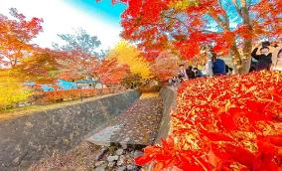***Oishi park** - công viên nằm bên bờ hồ Kawaguchi – một trong năm hồ nước đẹp của “Phú Sĩ ngũ hồ”, nơi có view nhìn núi Phú Sĩ đẹp nhất. Công viên Oishi cũng được được tô điểm bởi rất nhiều vườn hoa ( tháng 10).
* 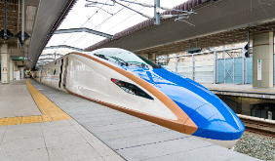**Fuji Kawaguchiko** – lễ hội lá đỏ nổi tiếng mỗi dịp thu về bạn sẽ có cơ hội ngắm nhìn khung cảnh lá vàng mùa thu rực rỡ, kéo dài quanh hồ cùng cảnh sắc ấn tượng của mùa thu núi Phú Sĩ (tháng 11).
* Tàu siêu tốc **Shinkansen-** một trong những niềm tự hào công nghệ của Nhật Bản. Với vận tốc an toàn lên đến 250km/h, sẽ đưa quý du khách đến một trải nghiệm thú vị
* Sau bữa trưa, đoàn di chuyển về **Toyohashi**

**Tối:** Đoàn dùng bữa tối tại nhà hàng. Nhận phòng khách sạn nghỉ ngơi tại **Toyohashi.**

|  |  |
| --- | --- |
| **NGÀY 4** | **TOYOHASHI 🚍 OSAKA ( Ăn sáng, trưa, tối )** |

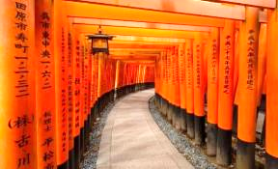**Sáng:** Đoàn dùng bữa sáng tại khách sạn và làm thủ tục trả phòng. Đoàn di chuyển về Kyoto - *kinh đô cổ, trung tâm văn hóa truyền thống lịch sử của Nhật Bản. Thành phố cổ mang đậm nét nghệ thuật truyền thống và hiện đại, ngoài ra Kyoto có nền ẩm thực đường phố nhộn nhịp, hấp dẫn hàng triệu du khách ghé tới mỗi năm.*

* A person in a red dress with a red umbrella

  Description automatically generated**Đền Fushimi Inari Taisha –** đền thờ Thần đạo quan trọng thờ phụng Inari – vị thần phù hộ cho mùa màng bội thu và kinh doanh phát đạt, nổi tiếng ở phía Nam của Kyoto. Đền nổi tiếng với hàng nghìn cổng torii màu đỏ son, những con đường mòn dẫn vào khu rừng cây cối rậm rạp của núi Inari linh thiêng
* **Rừng tre Sagano –**khu rừng tuyệt đẹp ở Kyoto từ lâu đã trở thành điểm đến không thể bỏ lỡ đối với du khách khi ghé thăm trước không gian yên bình, thanh tinh, cảm nhận hơi thở thiên nhiên chân thực giữa cuộc sống ồn ào, hiện đại.
* **Phố cổ Arashiyama***,* ghé qua cây cầu nổi tiếng **Togetsukyo** chiêm ngưỡng thiên nhiên , thưởng thức những món ăn địa phương “ Kem matcha, các món bánh ăn vặt hấp dẫn ” đặc hấp dẫn dọc con phố.

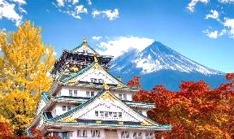**Trưa:** Đoàn dùng bữa trưa tại nhà hàng địa phương.

Sau bữa trưa, đoàn di chuyển về **Osaka.**

* **Lâu đài Osaka Castle** – biểu tượng của thành phố Osaka, một trong những lâu đài nổi tiếng nhất sở hữu vẻ đẹp cổ kính, lịch sử lâu đời của Nhật Bản. (*chụp hình bên ngoài*

**Tối:** Đoàn dùng bữa tối tại nhà hàng. Nhận phòng khách sạn nghỉ ngơi tại **Osaka.**

|  |  |
| --- | --- |
| **NGÀY 5** | **OSAKA 🚍 KANSAI ( Ăn sáng, trưa, tối )** |

**Sáng:** Đoàn dùng bữa sáng tại khách sạn. Làm thủ tục trả phòng Đoàn di chuyển đi **Kobe –** *thành phố cảng quốc tế nhỏ xinh, năng động nằm trên đảo Honshu hoà trộn nét đẹp đối lập của vô số ngôi đền cổ, suối nước nóng và nhiều điểm tham quan sầm uất.*

* 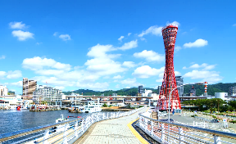**Kobe Harborland** – là một khu phức hợp giải trí hiện đại, nằm ở trung tâm Cảng Kobe. Khu phức hợp này được xây dựng trên một khu vực rộng lớn, bao gồm nhiều tòa nhà cao tầng, công viên, khu vườn và các điểm tham quan khác
* 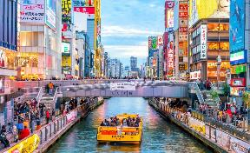**Bảo tàng rượu Sake Hakutsuru** – vùng sản xuất rượu Sake nổi tiếng nhất Nhật Bản, sake không chỉ là một loại rượu mà còn là một phần của lịch sử truyền thống chứa đựng nét đặc sắc ghi đậm dấu ấn văn hóa xứ sở Phù Tang

**Trưa :** Đoàn dùng bữa trưa tại nhà hàng thưởng thức ***Kobe beef teppanyaki*** phong cách ẩm thực nổi bật góp phần không nhỏ đưa nền ẩm thực Nhật Bản trở nên phong phú và nổi tiếng.tại nhà hàng.

* **Tự do dạo phố Shinsaibashi & Dotonbori –** dãy phố mua sắm sầm uất bậc nhất tại Osaka với các địa điểm mua sắm, tham quan, ăn uống nổi tiếng như takoyaki, mì ramen…

Đến giờ hen, đoàn di chuyển về lại **Kansai.**

**Tối :** Nhận phòng khách sạn, dùng bữa tối tại nhà hàng. Nghỉ đêm tại **Kansai.**

|  |  |
| --- | --- |
| **NGÀY 6** | **KANSAI ✈ TP.HCM ( Ăn sáng, ăn trưa máy bay)** |

**Sáng** Quý khách dùng điểm tâm sáng. Đoàn làm thủ tục trả phòng.

Đến giờ hẹn, xe và hướng dẫn đón quý khách ra **sân bay quốc tế Kansai** làm thủ tục trên chuyến bay **VN321** về lại Việt Nam lúc **10h00.**

**Dự kiến 13h45**: đoàn về tới **sân bay Tân Sơn Nhất**, kết thúc chương trình tham quan.

**Chia tay Quý khách. Hẹn gặp lại quý khách!**

***Lưu ý****: Các điểm tham quan trong chương trình sẽ linh động sao cho phù hợp với tình hình thực tế.*

|  |  |  |  |  |  |
| --- | --- | --- | --- | --- | --- |
| **THÔNG TIN CHUYẾN BAY**Logo Vietnam Airlines – Lịch sử hình thành và ý nghĩa  **VN306 SGNNRT 00:25 – 08:00**  **VN321 KIXSGN 10:00 – 13:45** | | | | | |
| **NGÀY**  **KHỞI HÀNH** | | **GIÁ TOUR TRỌN** | | | |
| **NGƯỜI LỚN**  *(từ 11 tuổi trở lên)* | **TRẺ EM**  *(2 - 10 tuổi)* | **EM BÉ**  *(dưới 2 tuổi)* | |
| ***Ngủ chung giường với người lớn*** | | |
| **Tháng 9** | **16, 23** | **33.888.000** | **28.800.000** | | **10.166.000** |
| **Tháng 10** | **07,14,28** | **35.888.000** | **30.500.000** | | **10.766.000** |
| **Tháng 11** | **11,25** | **36.888.000** | **31.350.000** | | **11.066.000** |
| **Tháng 12** | **02,09** | **35.888.000** | **30.500.000** | | **10.766.000** |
| **Phụ thu phòng đơn: 6.950.000 VNĐ** | | | | | |

|  |  |
| --- | --- |
| **GIÁ TOUR**  **BAO GỒM** | 1. Vé máy bay khứ hồi theo : (10kg xách tay, 2 kiện ký gửi : mỗi kiện 23kg ). 2. Khách sạn 3, 4 sao tiêu chuẩn (phòng 2 hoặc 3 người). 3. Visa nhập cảnh Nhật Bản. 4. Các bữa ăn theo chương trình. 5. Phí tham quan vào cổng 1 lần. 6. Xe máy lạnh đưa đón tham quan suốt tuyến. 7. Bảo hiểm du lịch quốc tế. 8. Hướng dẫn viên theo đoàn suốt tuyến. |
| **GIÁ TOUR**  **KHÔNG BAO GỒM** | 1. Hộ chiếu còn thời hạn trên 6 tháng 2. Phụ thu phòng đơn (dành cho khách yêu cầu ở phòng đơn) 3. Chi phí cá nhân: nước uống, giặt ủi, hành lý quá cước, điện thoại, chụp hình… 4. Tip cho hướng dẫn viên và tài xế (42USD/KHÁCH/TOUR) 5. Các chi phí khác không nằm trong mục bao gồm. |
| **QUY ĐỊNH**  **VÉ TRẺ EM** | * Trẻ em dưới 2 tuổi: 30% giá tour người lớn (Không có chế độ giường riêng) * Trẻ em từ 2 đến dưới 10 tuổi: 85% giá tour người lớn (Không có chế độ giường riêng) * Trẻ em từ 2 tuổi đến dưới 10 tuổi: 100% giá tour người lớn (Có chế độ giường riêng) * Trẻ em từ 11 tuổi trở lên: 100% giá tour người lớn. |
| **QUY ĐỊNH MUATOUR VÀ THANH TOÁN** | * **Đợt 1:** Thanh toán 50% số tiền ngay khi đăng ký tour. * **Đợt 2:** Thanh toán số tiền tour còn lại trước ngày khởi hành ít nhất 5 ngày (Không tính thứ bảy, chủ nhật). |
| **ĐIỀU KIỆN HỦY TOUR** | |
| * Nếu hủy tour khách thanh toán các khoản lệ phí hủy tour, hủy vé máy bay cụ thể: * Nếu hủy chuyến du lịch ngay sau khi Đại Sứ Quán, Lãnh Sự Quán đã cấp visa: công ty du lịch có quyền hủy visa đã có, đồng thời khách sẽ chịu phí hủy theo điều khoản bên dưới: * **Ngay sau khi đặt cọc tour :** Phí hủy là 2.000.000 VNĐ * **Trước ngày khởi hành 15 -21 ngày :** Thanh toán 50% trên giá tour. * **Trước ngày khởi hành 7-14 ngày :** Thanh toán 70% trên giá tour. * **Trước ngày khởi hành 07 ngày :** Thanh toán 100% trên giá tour   (Thời gian hủy tour được tính cho ngày làm việc, không tính thứ bảy và chủ nhật)   * Trường hợp Quý khách bị từ chối visa **HOÀN 100% CỌC .** * Việc hủy bỏ tour với công ty phải được thông báo trực tiếp qua Fax, email và phải được công ty xác nhận. Việc hủy bỏ qua điện thoại không được chấp thuận. | |
| **LƯU Ý** | |
| * Trường hợp quý khách đã có visa hoặc được miễn visa sẽ được trừ lại **700.000 VNĐ** * Quý khách từ 70 tuổi trở lên yêu cầu phải có giấy xác nhận sức khỏe để đi du lịch nước ngoài do bác sĩ cấp và giấy cam kết sức khỏe với Công ty. Bất cứ sự cố nào xảy ra trên tour, công ty sẽ không chịu trách nhiệm. * Quý khách mang thai xin vui lòng báo cho công ty khi đăng ký tour để được tư vấn thêm thông tin. Không nhận khách mang thai từ 5 tháng trở lên vì lí do an toàn cho khách. * Giá tour không bao gồm chi phí visa tái nhập vào Việt Nam đối với Việt kiều & Ngoại kiều. * Khi đăng ký, Quý Khách vui lòng nộp hộ chiếu còn giá trị trên 6 tháng tính từ ngày về. * Trường hợp quý khách không được xuất cảnh và nhập cảnh vì lý do cá nhân, công ty sẽ không chịu trách nhiệm và sẽ không hoàn trả tiền tour. * Nếu khách là Việt kiều hoặc nước ngoài có visa rời phải mang theo lúc đi tour. * Thứ tự và chi tiết trong chương trình có thể thay đổi để phù hợp với tình hình khách quan (thời tiết, giao thông…) * Công ty sẽ không chịu trách nhiệm bảo đảm điểm tham quan trong các trường hợp xảy ra thiên tai, sự cố về an ninh, sự cố về hàng không, … * Khi đăng ký tour du lịch, Quý khách vui lòng đọc kỹ chương trình, giá tour, các khoản bao gồm cũng như không bao gồm trong chương trình, các điều kiện hủy tour trên biên nhận đóng tiền. Trong trường hợp Quý khách không trực tiếp đến đăng ký tour mà do người khác đến đăng ký thì Quý khách vui lòng tìm hiểu kỹ chương trình từ người đăng ký cho mình. * Do các chuyến bay phụ thuộc vào hãng hàng không nên trong một số trường hợp, giờ bay có thể được thay đổi mà không thông báo trước. | |

**HỒ SƠ XIN VISA NHẬT BẢN**

*Để chuẩn bị tốt nhất cho việc xin visa nhập cảnh vào Nhật bản, công ty xin gửi Quý Khách những thông tin hồ sơ cơ bản để chuẩn bị như sau:  
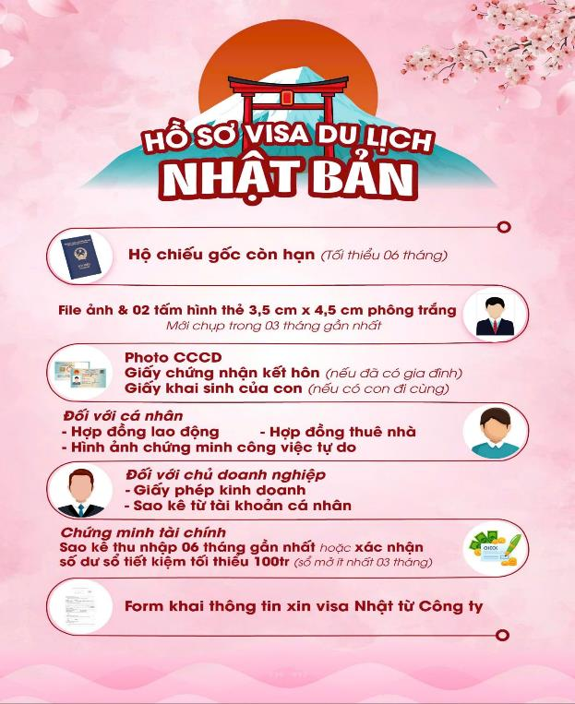*

**Du Lịch Văn Hóa Việt Travel chúc quý khách một chuyến đi thú vị và bổ ích!**